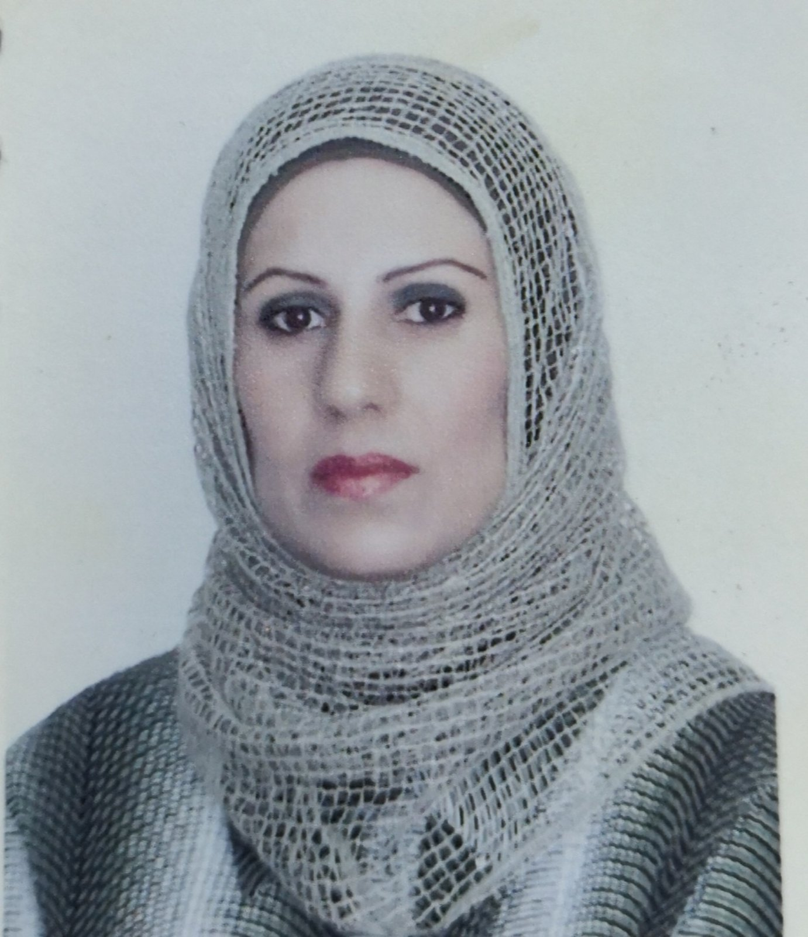ورة
إستمارة السيرة الذاتية

جامعة بغداد - كلية التربية ابن رشد للعلوم الإنسانية / قسم الجغرافية

أولا^{ʺ} : معلومات التحصيل العلمي

الاسم الرباعي | Maryam saleh shafeek hammodee | التحصيل العلمي | دكتوراه
المرتبة العلمية | مدرس | الاختصاص العام | جغرافية بشرية
الاختصاص الدقيق / المسار البحثي | جغرافية صناعية
الشهادات الجامعية
البكلوريوس
الجامعة | الكلية | القسم |  | السنة
بغداد | التربية /ابن رشد | الجغرافية |  | 1996-1997
الماجستير
الجامعة | الكلية | القسم |  | السنة
بغداد | التربية للبنات | الجغرافية |  | 2005
عنوان الرسالة باللغة العربية | واقع زراعة القمح والذرة الصفراء في محافظة كركوك
الدكتوراه
الجامعة | الكلية | القسم |  | السنة
بغداد | التربية ابن رشد للعلوم الانسانية | الجغرافية |  | 2015
عنوان الأطروحة باللغة العربية | تحليل المواقع الصناعية في محافظتي ديالى وبابل

ثانيا^{ʺ} : الدورات

الدورة | تاريخها
طرائق تدريس  صلاحية تدريس  لغة انكليزية  ترقية علمية  اعلامية  فن تربية النحل  استراتيجية للحاسبات  تطوير لغة عربية  المحادثة باللغة الكردية  اكسل  الصفوف التعليمية  نظام المقررات  المواطنة والانتماء  مهارات الابداع والتفكير | 2006  2007  2008  2009  2016  2017  2017  2017  2020  2020  2019  2020  2017  2017

ثالثاً : الأبحاث العلمية

ت | عنوان النتاج
1 | زراعة وانتاج محصول البطاطا في محافظة الانبار للفترة 1990-2007
2 | زراعة وانتاج محصول الذرة الصفراء في محافظة بابل للمدة 1990-2008
3 | الانعطاف التربوي والاخلاقي لثورة الامام الحسين عليه السلام على مسيرة الامة الاسلامية
4 | التوزيع الجغرافي للصناعات الكبيرة في محافظة ديالى لسنة 2012
5 | العوامل المؤثرة في توطين الصناعات الكبيرة في محافظة بابل لسنة 2012
6 | واقع الصناعات الكبيرة في محافظة كربلاء لسنة2017

رابعا^{ʺ}: الوظائف التي مارسها

ت | عنوان الوظيفة | جهة العمل | فترة العمل / من - الى
 | / | / | /
 | / | / | /
 | / | / | /

خامسا^{ʺ}: الجهود التدريسية

ت | أسم المادة الدراسية | المرحلة | الجامعة / الكلية / القسم
1 | اوراسيا | الثانية | بغداد/تربية-ابن رشد/الجغرافية
2 | فكر جغرافي | الرابعة | بغداد/تربية –ابن رشد/الجغرافية
3 | منهج بحث | الثانية والثالثة | =
4 | جغرافية الريف | الثانية | =

سادسا^{ʺ}: النشاطات الآخرى

ت | عنوان النشاط | العدد
1 | عضوية اللجان | 555555%%%5566444
2 | المؤتمرات | 4
3 | الندوات | 1
4 | الورش | 1
5 | النشاطات الإجتماعية | 2
6 | الحلقات الدراسية  (حلقات السمنار وحلقات علمية) | 1
سابعا^{ʺ}: الإشراف على الدراسات العليا

ت | أسم الطالب | عنوان الرسالة / الأطروحة | الدرجة العلمية و تاريخها
 | / | / | /

الايميل الرسمي / maryam.saleh@ircoedu.uobaghdad.edu.iq
الايميل الخاص / dr.maryamsalehsh@gmail.com
رقم الموبايل / 07904359044

